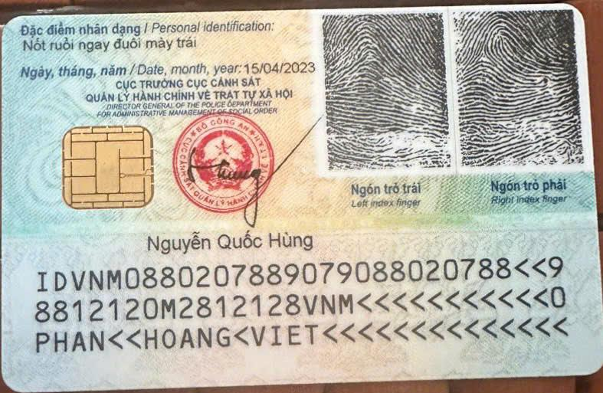

*Đặc điểm nhân dạng I Personal identification: Nốt ruồi ngay đuổi mày trái*

Ngày, tháng, năm / Date, month, year:15/04/2023 CỤC TRƯỞNG CỤC CẢNH SÁT

**QUẢN LÝ HÀNH CHÍNH VỀ TRẬT TỰ XÃ HỘI**

DIRECTOR GENERAL OF THE POLICE DEPARTMENT FOR ADMINISTRATIVE MANAGEMENT OF SOCIAL ORDER

GONG

AN

PRA CUGC

**Ngón trỏ trái**

Left index finger

**Ngón trỏ phải Right Index finger**

Nguyễn Quốc Hùng

IDVNM0880207889079088020788<<9 8812120M2812128VNM<<<<<<<<<<<0 PHAN<<HOANG<VIET<<€€€€